s. 2
s.11

Redakcja gazetki szkolnej "My i dwadzieścia trzy" intensywnie pracuje i wspiera akcje charytatywne. Młodzi redaktorzy ze sprzedaży drugiego nr gazetki zebrali 250 zł. , które zostały przekazane na akcję WOŚP.

Dziękujemy wszystkim, którzy zakupili drugi numer gazetki i jednocześnie wsparli nasze działania charytatywne!
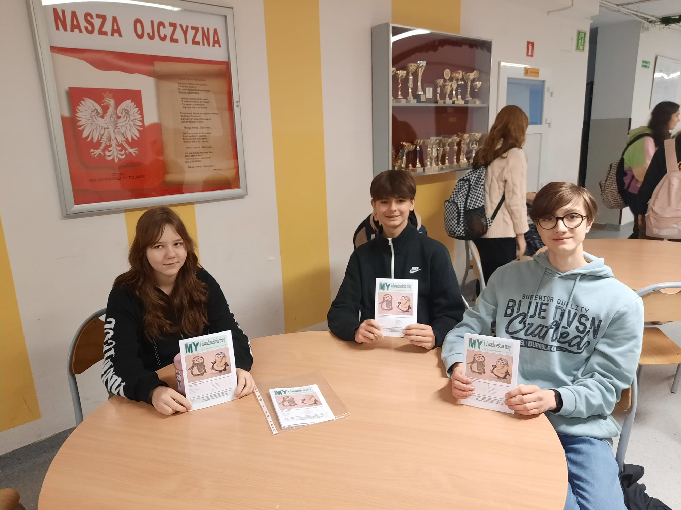
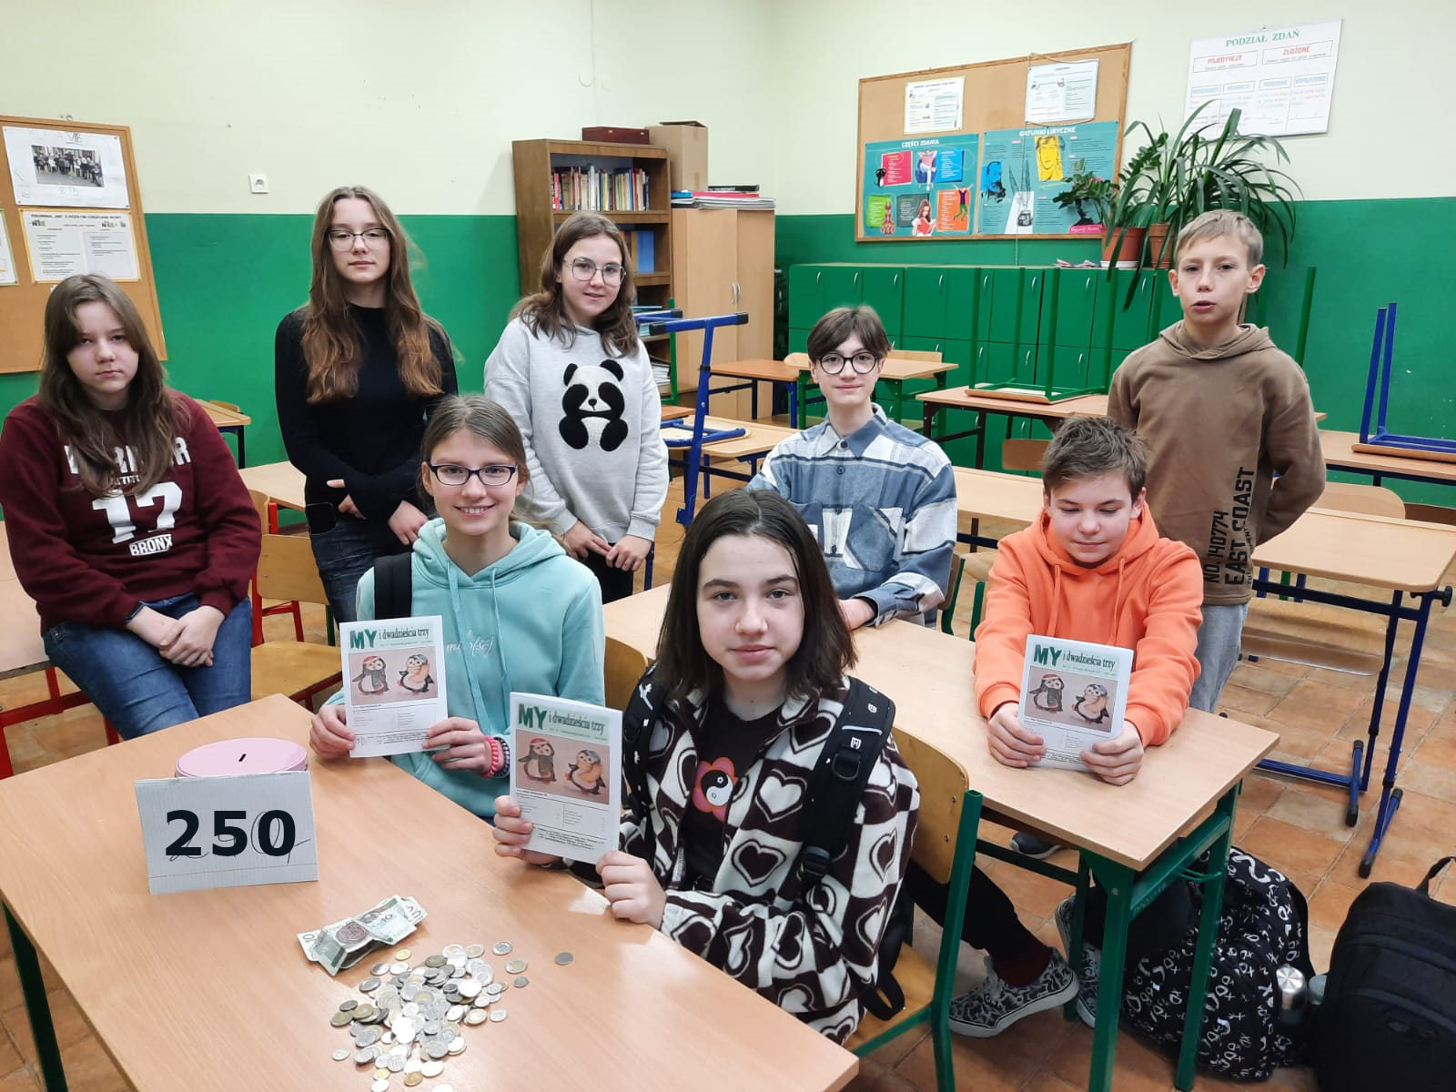


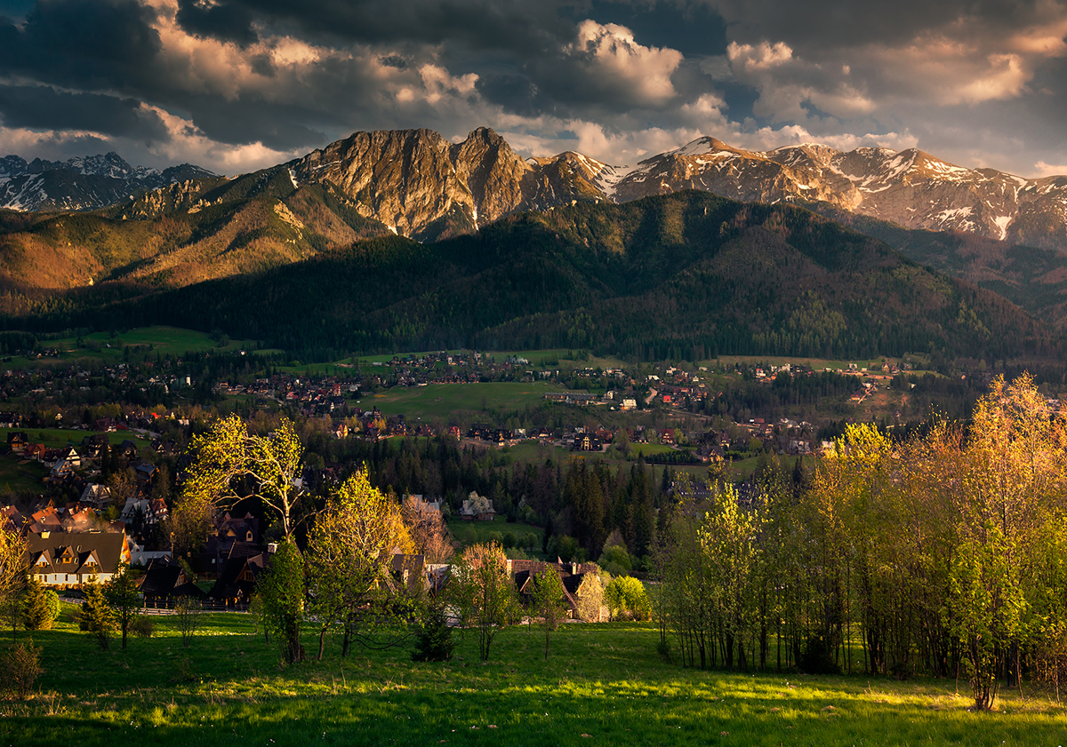

ZAKOPANE
Zakopane, zwane inaczej stolicą polskich gór, położone jest u podnóża przepięknych Tatr, na południowych rubieżach Małopolski. To najbardziej znana miejscowość wypoczynkowa w polskich górach. Miejscowość powstała na początku XVII w. i jest uznawana za nieoficjalną stolicę sportów zimowych. Centralnym punktem miasta jest skrzyżowanie dwóch ulic: Krupówki oraz Kościuszki. Na północy Zakopanego rozciąga się Gubałówka, a na południu góruje najwyższe pasmo Tatr Giewont - o wysokości 1894 m. Masyw Giewontu składa się z trzech części – Wielkiego Giewontu (1894 m n.p.m.), Małego Giewontu (1728 m n.p.m.) i Długiego Giewontu (1876 m n.p.m.). Łączna długość wszystkich trzech części wynosi 2,7 km. Miasto leży nad kilkoma potokami, które wpadają ostatecznie do dopływu Białego Dunajca – rzeki Zakopianka. W 1954 roku przyrodę Tatr otoczono ochroną, zakładając Tatrzański Park Narodowy. Krupówki to najsłynniejszy w Polsce deptak, na którym pełno jest restauracji, kawiarni, mniejszych i większych sklepów i straganów oferujących lokalne wyroby: kierpce, wełniane swetry, drewniane przybory kuchenne, owcze skóry i oscypeki. Obok pięknych szczytów i miejsc, z których możemy podziwiać wspaniałą panoramę miasta w Zakopanem znajduje się również kilka wartych zobaczenia miejsc kulturowych. Jednym z nich jest np. Muzeum Stylu Zakopiańskiego znajdujące się w Willi Koliba. Jest to pierwszy dom w stylu zakopiańskim, który został wybudowany według projektu Witkiewicza. Sądzę, że każda osoba znajdzie w naszej pięknej górskiej stolicy coś dla siebie o każdej porze roku i zachwyci się bogactwem krajobrazowym i kulturowym tego regionu. Mateusz Makowiak kl. 8b

